**บทที่ 1**

**บทนำ**

* 1. **ความสำคัญและที่มาของปัญหา**

การปฏิบัติงานสหกิจศึกษาข้าพเจ้าได้มีโอกาสเข้ารับการปฏิบัติงานที่สถานประกอบการ การไฟฟ้าส่วนภูมิภาค(สำนักงานใหญ่) ในหน่วยงานกองพัฒนาบุคลากร เป็นระยะเวลา 1 ภาคการศึกษา ทำให้ข้าพเจ้าได้รับความรู้และประสบการณ์จากการปฏิบัติงานจริงนอกเหนือจากการศึกษาในห้องเรียนจากการปฏิบัติงานสหกิจศึกษาในครั้งนี้ทำให้ข้าพเจ้าทราบถึงปัญหาการใช้กระดาษภายในองค์กรในปริมาณที่มาก ข้าพเจ้าจึงได้ศึกษาวิธีการ การลดใช้ปริมาณกระดาษภายในองค์กรและจัดทำรายงานดังกล่าวขึ้น

ในปีที่ผ่านมาพบว่าสถิติคนไทยใช้กระดาษเฉลี่ยปีละ 3.9 ล้านตัน หรือคนละประมาณ 60 กิโลกรัมต่อปี ดังนั้น เพื่อตอบสนองความต้องการต่อการใช้กระดาษของคนไทยจะต้องตัดต้นไม้ถึง 66.3 ล้านตันต่อปีหรือเท่ากับทุกๆ 1นาที ต้นไม้ 126ต้น จะถูกโค่นและกระดาษมีส่วนสัมพันธ์กับชีวิตประจำวันของเราอย่างหลีกเลี่ยงไม่ได้ ยิ่งมีความต้องการใช้กระดาษมากขึ้นเท่าใด เราก็จำเป็นต้องตัดต้นไม้หรือ ถากถางผืนป่า เพื่อปลูกต้นไม้ให้เติบโตได้เร็วพอสำหรับนำเยื่อไม้มาทำกระดาษมากขึ้นเท่านั้น หากแต่ทุกวันนี้คนไทยใช้กระดาษเฉลี่ยคนละ 60 กิโลกรัมต่อปี และมีอัตราเพิ่มขึ้นเรื่อยๆ โดยทั่วประเทศมีความต้องการกระดาษทุกชนิดรวมกันประมาณ 3.25 ล้านตันต่อปี ในขณะที่มีกำลังผลิต 4 ล้านตันต่อปี ในบรรดาขยะที่คนไทยทิ้งกันทุกวันนี้เฉลี่ยคนละ 1 กิโลกรัมต่อวัน คิดเป็นขยะทั่วประเทศได้ประมาณ วันละ 40,000 ตัน หรือปีละ 14.6 ล้านตัน เฉพาะในกรุงเทพมหานครมีขยะเกือบ 10,000 ตันต่อวัน แต่สำนักงานกรุงเทพมหานครจัดเก็บได้ไม่หมด คงเหลือตกค้างตามที่ต่างๆ ส่งผลต่อสุขอนามัยและ เป็นมลภาวะต่อสภาพแวดล้อม ทั้งนี้ในกองขยะทั่วไปเกือบครึ่งหนึ่งเป็นขยะที่มีราคาสามารถนำกลับมาใช้ใหม่ได้ ซึ่งแยกเป็นกระดาษ 19% พลาสติก 13% แก้ว 8% โลหะ 5% และขยะอื่นๆ จะเห็นว่า ขยะกระดาษมีจำนวนมากที่สุด คิดเป็นขยะที่เกิดขึ้นทั่วประเทศ ประมาณ 2.47 ล้านตัน ซึ่งเศษเหล่านี้ ควรถูกรวบรวมให้แก่โรงงานผลิตกระดาษ เพื่อนำไปใช้เป็นวัตถุดิบในการผลิตกระดาษรีไซเคิล ซึ่งโรงงานผลิตกระดาษมีความต้องการเศษกระดาษประมาณปีละ 2.5 ล้านตัน แต่เรากลับสามารถหา เศษกระดาษภายในประเทศให้โรงงานได้ไม่ถึงร้อยละ 50 ส่วนที่เหลือต้องนำเข้าเศษกระดาษจากต่างประเทศ จึงเป็นเรื่องที่ไม่น่าเชื่อที่ประเทศไทยต้องนำเข้าเศษกระดาษกว่าปีละ 1 ล้านตัน ทั้งๆที่ มีขยะกระดาษภายในประเทศถึงปีละ 2.7 ล้านตัน

ปัจจุบันทางที่ดีที่จะทำให้มีการใช้กระดาษให้น้อยลง และนำกระดาษที่ใช้แล้วมาหมุนเวียนก่อนถึงกระบวนการนำกลับมาใช้ใหม่ให้มีปริมาณมากขึ้นก็ คือ การแยกกระดาษที่ใช้แล้วเพียงด้านเดียวนำมาใช้ซ้ำ โดยการใช้ด้านหลังให้เกิดประโยชน์ และการแยกกระดาษที่ใช้แล้ว 2 ด้าน ออกจากขยะ ชนิดอื่น เพื่อสะดวกในการจัดเก็บและไปสู่กระบวนการนำกลับมาใช้ใหม่ เพื่อก่อให้เกิดประโยชน์สูงสุด ทั้งในทางเศรษฐกิจ สิ่งแวดล้อม และทรัพยากรธรรมชาติ

* 1. **วัตถุประสงค์**

1. เพื่อนำข้อมูลมาพัฒนาการลดการใช้ปริมาณกระดาษภายในองค์กร

2. เพื่อปลูกจิตสำนึกของบุคลากรในการใช้กระดาษภายในองค์กรให้น้อยลงและเกิดประโยชน์

**1.3 ประโยชน์ที่คาดว่าจะได้รับ**

1. ทำให้ปริมาณการใช้กระดาษภายในองค์กรลดน้อยลง ส่งผลทำให้ลดค่าใช้จ่ายและลดการใช้ทรัพยากรธรรมชาติได้มากขึ้น

2. ทำให้การจัดเก็บข้อมูลด้วยกระดาษที่ใช้อยู่แบบเดิม เปลี่ยนเป็นการจัดเก็บข้อมูลเข้าสู่ระบบหรือวิธีการทางเทคโนโลยีสารสนเทศมากขึ้น

3. ทำให้บุคลากรภายในองค์กรมีความละเอียดรอบคอบในการปฏิบัติงานมากขึ้น ก่อนที่จะ ทำการสั่งพิมพ์เอกสารหรือข้อมูลต่างๆ

4. ทำให้บุคลากรภายในองค์กรเห็นความสำคัญของกระดาษแต่ละแผ่นที่ใช้ในการปฏิบัติงานและใช้กระดาษที่มีอยู่ให้เกิดประโยชน์สูงสุด

**1.4 ขอบเขตการศึกษา**

**ขอบเขตด้านเนื้อหา**

ผู้จัดทำรายงานได้ทำการศึกษาหาข้อมูลเกี่ยวกับการใช้กระดาษภายในองค์กร ตามหน่วยงานในแต่ละปี โดนทำการศึกษาแบบทุติยภูมิ  เป็นขั้นตอนที่เกี่ยวข้องกับการนำข้อมูลที่มีอยู่มาใช้ต่อยอดในการศึกษา โดยการนำข้อมูลการใช้กระดาษและแนวทางการลดใช้ปริมาณกระดาษขององค์กร รวมถึงการนำ วงจรควบคุมคุณภาพ(Deming Cycle : PDCA) ของ เอดวาร์ด เดมมิ่ง (W.Edwards Deming) ได้แก่ Plan-Do-Check-Act กับ แนวคิด 3R ได้แก่ Reduce-Reuse-Recycle มาใช้ประกอบในการทำรายงานฉบับนี้

**ขอบเขตด้านประชากร**

ผู้ทำรายงานได้ทำการศึกษาปริมาณการใช้กระดาษเฉพาะหน่วยงานกองพัฒนาบุคลากรและหน่วยงานที่เกี่ยวข้องเท่านั้น

**1.5 สถานที่ทำการศึกษา**

**1.5.1 ชื่อและที่ตั้งของสถานประกอบการ**

การไฟฟ้าส่วนภูมิภาค (สำนักงานใหญ่)

Provincial Electricity Authority (Head office)

**1.5.2 ลักษณะธุรกิจของสถานประกอบการ หรือการใช้บริการหลักขององค์กร**

การไฟฟ้าส่วนภูมิภาค (กฟภ.) ดำเนินธุรกิจในด้านการผลิต จัดหา จัดส่ง และจัด จำหน่ายพลังงานไฟฟ้า ให้แก่ ผู้ใช้ไฟฟ้าประเภทที่อยู่อาศัย ธุรกิจ และอุตสาหกรรมต่าง ๆ ใน พื้นที่ 73 จังหวัด ทั่วประเทศ ยกเว้น กรุงเทพมหานคร นนทบุรี และสมุทรปราการ โดยแบ่ง ลักษณะธุรกิจเป็น 2 ประเภท มีโครงสร้างการบริหารงานแบ่งออกเป็น 5 กลุ่ม แต่ละกลุ่มจะทำ หน้าที่บริหารจัดการแบบเบ็ดเสร็จ โดยผู้ว่าการจะกำหนดนโยบายและกำกับให้มีการดำเนินการ เป็นไปตามนโยบาย

ซึ่งกลุ่มโครงสร้างใหม่ทั้ง 5 กลุ่มมีหน้าที่ความรับผิดชอบ ดังนี้

1. กลุ่มธุรกิจเครือข่าย รับผิดชอบเครือข่ายและระบบจำหน่าย โดยมีหน้าที่หลักสำคัญ คือ การวางแผนพัฒนาระบบไฟฟ้า การควบคุมสั่งการจ่ายไฟการปฏิบัติการระบบไฟฟ้า

2. กลุ่มธุรกิจจำหน่ายและบริการ รับผิดชอบการจำหน่ายและให้บริการผู้ใช้ไฟฟ้า ทั้งหมด โดยจะประสานงานอย่างใกล้ชิดกับกลุ่มธุรกิจเครือข่าย เพื่อให้ ผู้ใช้ไฟฟ้าได้รับการบริการ ที่รวดเร็วและมีความพึงพอใจสูงสุด

3. กลุ่มพัฒนาองค์กร รับผิดชอบดูแลงานนโยบายและวางแผนยุทธศาสตร์ของ องค์กร ในภาพรวม งานปรับเปลี่ยนองค์กรเพื่อเป็นบริษัทและบริษัทในเครืองานพัฒนาธุรกิจใหม่เพื่อ รองรับการแข่งขันเชิงธุรกิจ รวมทั้งงานประชาสัมพันธ์ เพื่อสร้างภาพลักษณ์องค์กรและ งานนโยบายเศษกิจพลังงาน

4. กลุ่มธุรกิจลงทุน รับผิดชอบงานพัฒนาธุรกิจ ลงทุนด้านก่อสร้างบำรุงรักษา ด้านวิศวกรรมและด้านสารสนเทศและสื่อสาร เพื่อเป็นธุรกิจที่สามารถสร้างรายได้เสริมให้ การไฟฟ้าส่วนภูมิภาค

5. กลุ่มสนับสนุนและบริการ รับผิดชอบงานอำนวยการงานบัญชีการเงิน และ งานบริหารทรัพยากรมนุษย์ให้กลุ่มธุรกิจต่างๆ ในองค์กร

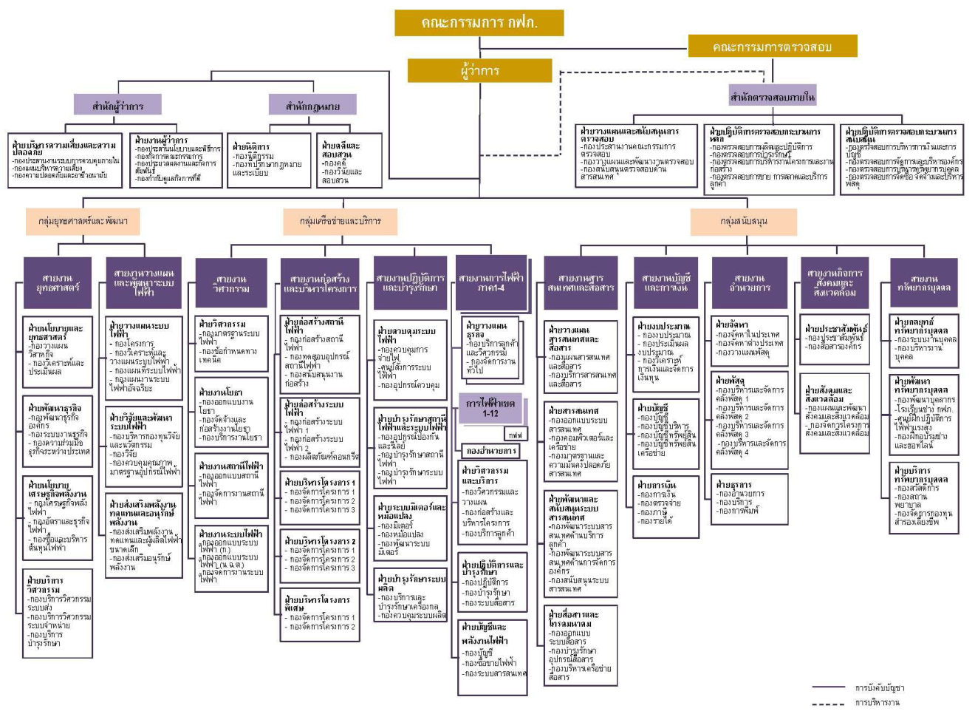 **1.5.3 รูปแบบการจัดองค์กรและการบริหารองค์กร**

**โครงสร้างองค์กร**

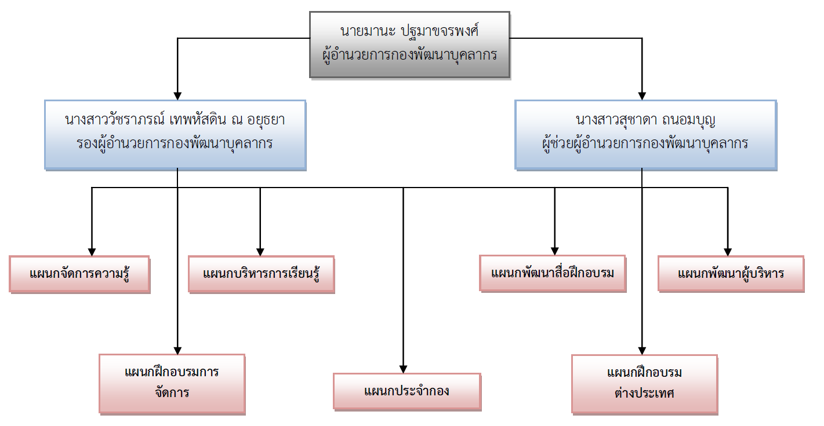 **โครงสร้างหน่วยงานกองพัฒนาบุคลากร**

**1.5.4 ตำแหน่งและหน้าที่งานที่นักศึกษาได้รับมอบหมาย**

**ตำแหน่ง** นักศึกษาฝึกงาน หรือ ผู้ช่วยพนักงานประจำกอง

**หน้าที่งานหลัก ที่ได้รับมอบหมาย**

1. ประสานงานระหว่างศึกษาที่เข้ามาติดต่อฝึกงานภายในองค์กร

2. ประสานงานแนะนำขั้นตอนและวิธีการปฏิบัติต่างๆให้กับนักศึกษาฝึกงาน

3. ประสานงานแนะนำขั้นตอนการทำบัตรแสดงตัวฯให้กับนักศึกษาฝึกงาน

4. การจัดหาตำแหน่งงานให้เหมาะสมกับสาขาวิชาที่นักศึกษาฝึกงานได้เรียนมา

5. บันทึกข้อมูลการขออนุมัตินักศึกษาเข้าฝึกงาน

6. บันทึกข้อมูลการขอส่งตัวนักศึกษาเข้าฝึกงาน

7. ออกเลขรับส่งเอกสารหรือข้อมูลต่างๆ ผ่านทางระบบสารบรรณ อิเล็กทรอนิกส์

8. ลงเลขรับเอกสารในสมุดบันทึกส่งหนังสือ การไฟฟ้าส่วนภูมิภาค

9. ทำสรุปนักศึกษาฝึกงานกับการไฟฟ้าส่วนภูมิภาค (สำนักงานใหญ่) ประจำปี 2561ทั้งหมด ในโปรแกรม Microsoft Office Excel

**หน้าที่งานรอง ที่ได้รับมอบหมาย**

1. การพิมพ์ข้อมูล, เพิ่มเติมข้อมูล และปรับปรุงแก้ไขเอกสารต่างๆ

2. จัดเรียงเอกสารเกี่ยวกับการรับนักศึกษาฝึกงานที่มาฝึกงานในองค์กร

3. รับและส่งเอกสารงานต่างๆ ให้กับผู้บังคับบัญชาหรือผู้ที่เกี่ยวข้อง

4. รับสายโทรศัพท์แทนผู้บัญชาการหรือผู้ที่เกี่ยวข้อง

5. รับเอกสารหน้าห้องผู้ว่าฯของ การไฟฟ้าส่วนภูมิภาค (สำนักงานใหญ่)

6. ประสานงานไปยังกองตรวจจ่าย, กองการเงิน, กองบริการ ฯลฯ

7. ถอนเงินสดและปรับสมุดบัญชีเงินฯ ที่ธนาคารกรุงไทย ภายในองค์กร

8. พิมพ์และถ่ายเอกสารที่เกี่ยวกับงานต่างๆ ตามที่ได้รับมอบหมาย

**1.5.5 พนักงานที่ปรึกษา และตำแหน่งของพนักงานที่ปรึกษา**

**ชื่อ-นามสกุล** นางบุปผา ธนเศรษฐ์

**ตำแหน่ง** พนักงานบันทึกคอมพิวเตอร์ ระดับ 7 (พบค.7)

**1.6 ระยะเวลาในการศึกษา**

ตั้งแต่วันที่ 6 สิงหาคม พ.ศ. 2561 ถึง วันที่ 2 ธันวาคม พ.ศ. 2561

**1.7 นิยามศัพท์เฉพาะ**

1. การลดใช้ปริมาณกระดาษ หมายถึง การหาสาเหตุของการใช้กระดาษที่มีปริมาณการใช้สูงขึ้นในปัจจุบัน เพื่อนำข้อมูลเหล่านั้นมาวิเคราะห์และปลูกจิตสำนึกให้กับผู้ใช้กระดาษในปัจจุบันตระหนักถึงปริมาณกระดาษที่ตนใช้ให้ลดน้อยลง โดยการนำข้อมูลการใช้กระดาษและแนวทางการลดใช้ปริมาณกระดาษภายในองค์กร รวมถึงนำวงจรควบคุมคุณภาพ(Deming Cycle : PDCA) ของ เอดวาร์ด เดมมิ่ง (W.Edwards Deming) กับ แนวคิด 3R มาใช้

2. วงจรควบคุมคุณภาพ(Deming Cycle :PDCA) ของ เอดวาร์ด เดมมิ่ง (W.Edwards Deming)ได้แก่ Plan-Do-Check-Act มีความหมายดังนี้

Plan คือ การกำหนดสาเหตุของปัญหา จากนั้นวางแผนเพื่อการเปลี่ยนแปลงหรือทดสอบเพื่อการปรับปรุงให้ดีขึ้น

Do คือ การปฏิบัติตามแผนหรือทดลองปฏิบัติเป็นการนำร่องในส่วนย่อย

Check คือ ตรวจสอบเพื่อทราบว่าบรรลุผลตามแผนหรือหากมีสิ่งใดที่ทำผิดพลาดหรือได้เรียนรู้อะไรมาแล้วบ้าง

Act คือ ยอมรับการเปลี่ยนแปลง หากบรรลุผลเป็นที่น่าพอใจหรือหากผลการปฏิบัติ ไม่เป็นตามแผน ให้ทำซ้ำวงจรโดยใช้การเรียนรู้จากการกระทำในวงจรที่ได้ปฏิบัติไปแล้ว

3. แนวคิด 3R ได้แก่ Reduce-Reuse-Recycle มีความหมายดังนี้

Reduce คือ ลดการใช้ ลดการบริโภคสินค้าที่ฟุ่มเฟือย ใช้อย่างประหยัด และใช้เท่าที่จำเป็น

Reuse คือ การใช้ซ้ำ การนำสิ่งของที่ใช้แล้วมาใช้ประโยชน์ให้คุ้มค่า เช่น ขวดแก้ว นำไปล้างไว้ใส่น้ำดื่ม นำกระดาษมาใช้ให้ครบ

Recycle คือ การนำกลับมาใช้ใหม่ การนำขยะมาแปรรูป เพื่อนำกลับมาใช่ใหม่ทำให้ ไม่ต้องนำทรัพยากรธรรมชาติมาผลิตสิ่งของต่างๆ แต่ใช้ขยะเป็นวัตถุดิบทดแทนในการผลิตสิ่งของต่างๆ

**4. องค์กร หมายถึง** การนำเอาส่วนต่างๆที่มีความเกี่ยวข้องกันมารวมกันอย่างมีระเบียบ หรือเป็นการรวมกลุ่มกันอย่างมีเหตุผลของบุคคลกลุ่มหนึ่ง เพื่อเป็นศูนย์อำนวยการให้การดำเนินงานลุล่วงไปตามเป้าหมายที่กำหนดไว้  โดยมีการใช้อำนาจ การบริหารที่ชัดเจนมีการแบ่งงานและหน้าที่ลำดับขั้นตอนของการบังคับบัญชา และความรับผิดชอบ